RAMA LEGISLATIVA DEL PODER PÚBLICO
CÁMARA DE REPRESENTANTES
LEGISLATURA 2019 - 2020

Del 20 de julio de 2019 al 20 de junio de 2020

(Primer Periodo de Sesiones del 20 de julio de 2019 al 16 de diciembre de 2019)

Artículo 138 Constitución Política, artículos 78 y 79 Ley 5ª de 1992

COMISIÓN VII CONSTITUCIONAL PERMANENTE

O R D E N D E L D I A
Fecha: septiembre 09 de 2019
Hora: 09:30 Horas
Lugar: Salón Juan Luis Londoño de la Cuesta
I.
LLAMADO A LISTA Y VERIFICACIÓN DEL QUÓRUM

II
CONTINUACION DESARROLLO DE LAS PROPOSICIONES Nos. 23, DEL 21 DE NOVIEMBRE DE 2018 y 37, DEL 23 DE ABRIL DE 2019
CONTROL POLITICO
PROPOSICIÓN No. 23
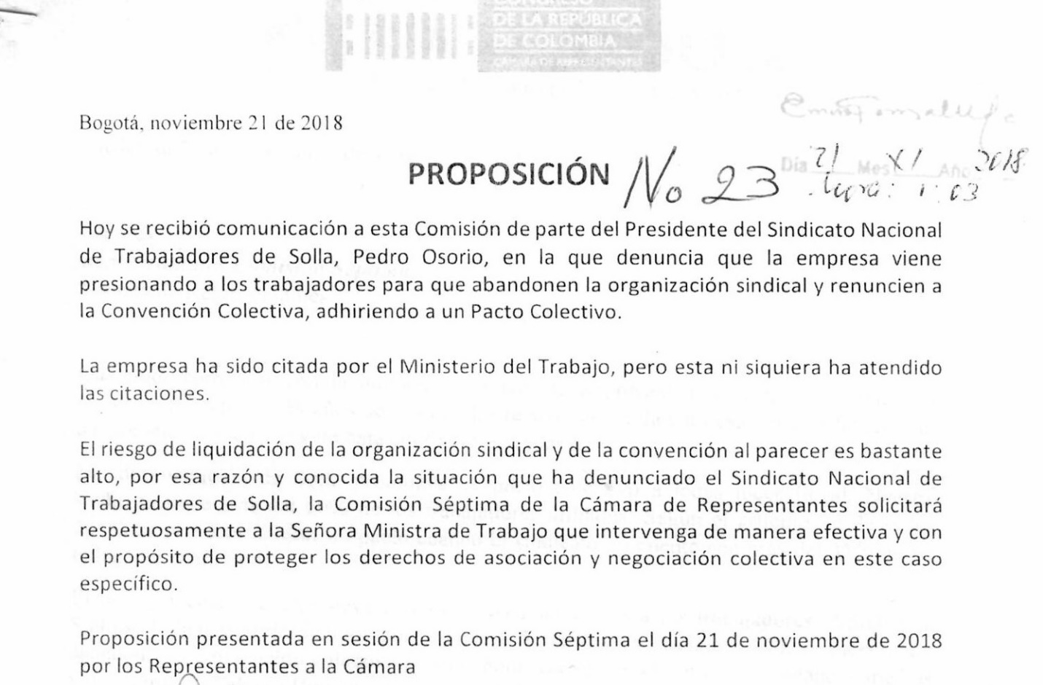
(Aprobada el 21 de noviembre de 2018)
PROPOSICIÓN No. 37
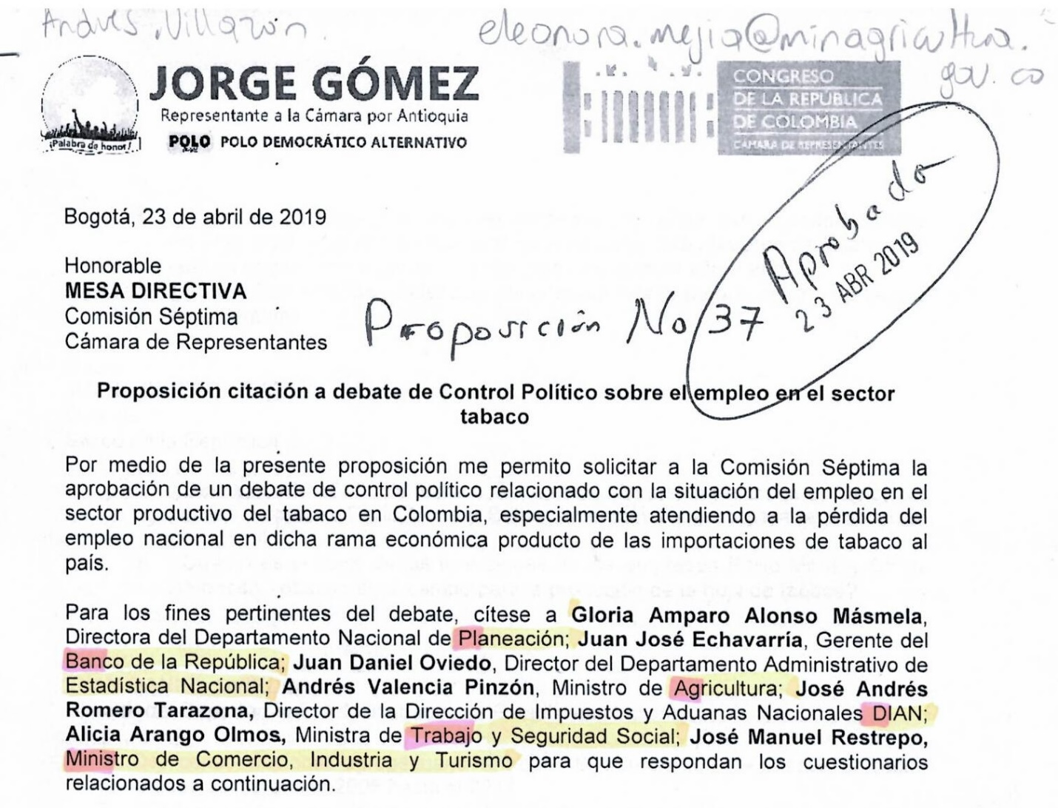
(aprobada el 23 de abril de 2019)
III.
ANUNCIO DE PROYECTOS

IV.
LO QUE PROPONGAN LOS HONORABLES REPRESENTANTES

NORMA HURTADO SANCHEZ HENRY FERNANDO CORREAL HERRERA
Presidente Vicepresidente

ORLANDO ALFONSO CLAVIJO CLAVIJO EMIRO E. GONZÁLEZ MARTÍNEZ
Secretario Subsecretario

